Rekordní počet účastníků na User meetingu v Salzburgu
Workshopy a veletrhy stimulují interaktivní komunikaci společnosti
275 účastníků z firem z oblasti strojírenství využilo příležitosti získat cenné informace o inovativních řešeních v oblasti automatizace. Odborní školitelé z B&R prezentovali na interaktnivních workshopech podrobné informace týkající se všech oblastí průmyslové automatizace - od malých řídicích systémů až po komplexní řízení technologických procesů.
Interaktivní a rozmanitý program
Ve dvanácti prezentačních blocích představilo 27 odborníků z B&R, 20 externích odborníků a několik zákazníků B&R širokou škálu informací. Velký úspěch zaznamenalo také deset odborných workshopů konaných během setkání. Komplexní tematické oblasti, jako je optimalizace technických pracovních postupů, zvyšování efektivity pomocí simulace a výhody integrované bezpečnostní technologie byly představeny na konkrétních příkladech. "Účastníkům se velmi líbil tento interaktivní formát," říká Hermann Obermair, obchodní zástupce společnosti B&R v Rakousku. "Nejenže využili příležitosti klást otázky, ale také přispěli cennými informacemi ze svého oboru."
Informace o produktech z první ruky
Na pořadu dne byly samozřejmě nové vývojové trendy, a to nejen od společnosti B&R, ale i od jiných výrobců, jejichž produkty mohou být integrovány do B&R řešení přes IO-Link, POWERLINK nebo se používají v bezpečnostních řešeních pomocí openSAFETY.
Během přestávek účastníci využili příležitosti shlédnout malou firemní výstavku a prohlédli si hardwarové produkty a softwarové nástroje B&R a nebo diskutovali na konkrétní témata s odborníky v oboru.
Inovativní reálné řešení
Bylo představeno mnoho úspěšných aplikací využívajících technologii B&R, obzvláště působivé ovšem byly různé aplikace z různých oblastí automobilového průmyslu. Jednou z nich byl dálniční tunel přes horu Pfänder nedaleko Bregenzu jako ukázka automatizace v drsných podmínkách. Toto řešení se ukázalo jako velmi odolné proti selhání a navíc umožňuje systémům od jiných výrobců snadnější propojení. Účastníci také mohli slyšet podrobnou prezentaci řešení a aplikací týkajících se energie a její přeměny z oblasti větrné energie.
Cenná zpětná vazba
"Účastníci User meetingu jsou nejen na straně příjemců informací," říká Obermaier, "ale přizpívají také svým názorem k přímé diskuzi na dané témata. Získáváme tak cennou zpětnou vazbu, která nám ukazuje, jak se trh vyvíjí a zajišťuje, že jsme schopni nabídnout řešení, která splňují potřeby všech. "

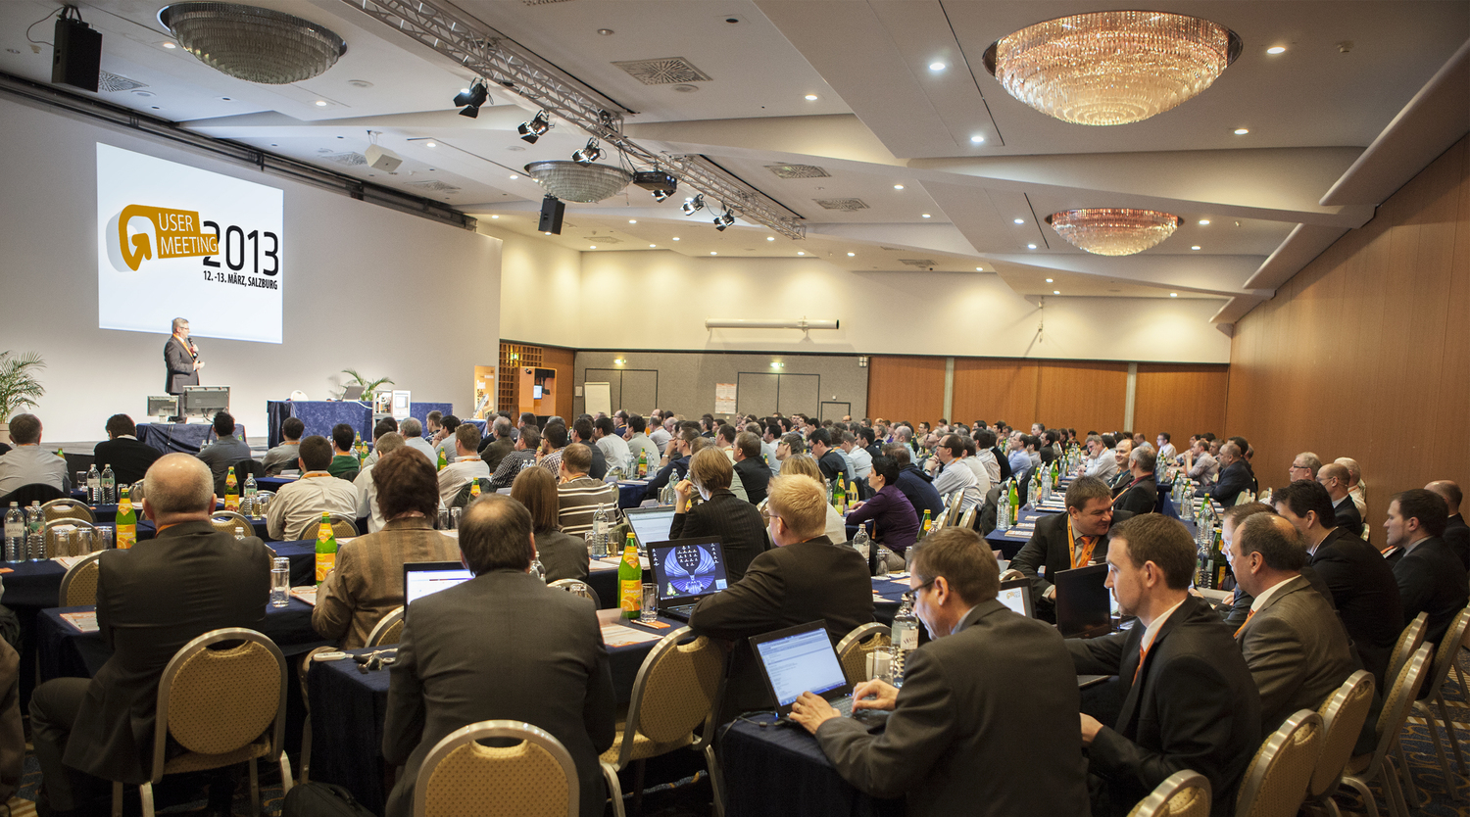
275 účastníků z firem z oblasti strojírenství využilo příležitosti získat nové informace o inovativních řešeních v oblasti automatizace.

O společnosti B&R
Společnost B&R, jako jedna z divizí skupiny ABB, je celosvětovým lídrem v oblasti průmyslové automatizace se sídlem v Rakousku. B&R kombinuje nejmodernější technologie s pokročilým inženýrstvím a poskytuje zákazníkům v téměř každém průmyslovém odvětví kompletní řešení pro automatizaci strojů a výrobních zařízení, řízení pohybu, HMI a integrovanou bezpečnostní techniku. Díky komunikačním standardům pro průmyslový internet věcí, včetně OPC UA, POWERLINK a openSAFETY, a svému vývojovému prostředí Automation Studio B&R neustále stanovuje trendy v automatizaci. Inovativní duch, který udržuje společnost B&R na špici průmyslové automatizace, je poháněn závazkem zjednodušovat procesy a překonávat očekávání zákazníků. Další informace naleznete na adrese www.br-automation.com.
Více informací najdete na www.br-automation.com

